**5.4数据层的分解**

数据层主要给业务逻辑层提供数据访问服务，包括对持久化数据的增、删、改、查。bills业务逻辑需要的服务由billsdataservice接口提供,transport业务逻辑需要的服务由transportdataservice接口提供,storage业务逻辑需要的服务由storagedataservice接口提供,accountSet业务逻辑需要的服务由accountSetdataservice接口提供,payment业务逻辑需要的服务由paymentdataservice接口提供,bank业务逻辑需要的服务由bankdataservice接口提供,information业务逻辑需要的服务由informationdataservice接口提供,salary业务逻辑需要的服务由salarydataservice接口提供,constant业务逻辑需要的服务由constantdataservice接口提供,system业务逻辑需要的服务由systemdataservice接口提供。由于持久化数据的保存可能存在多种形式：Txt文件、序列化文件等，所示抽象了数据服务。数据层模块的描述具体如下图所示。

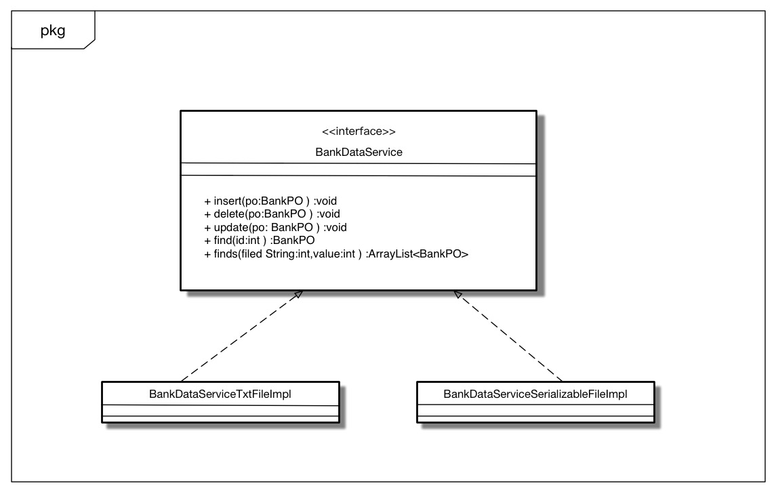

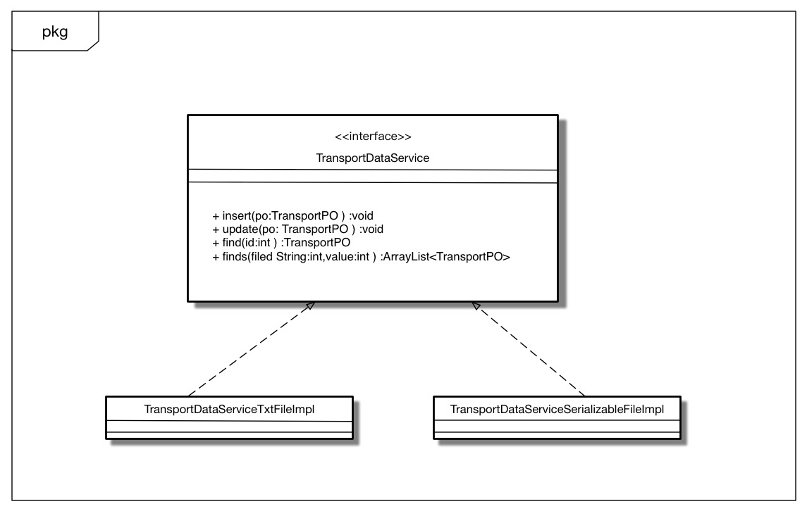

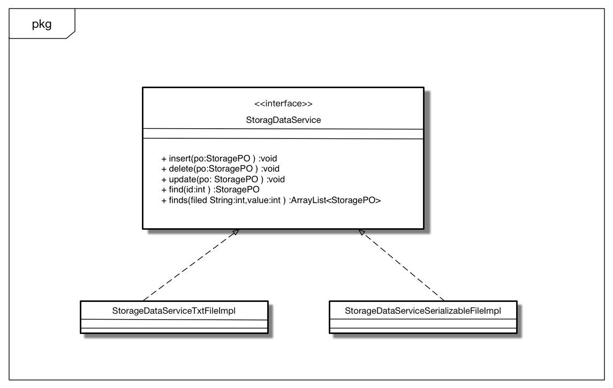

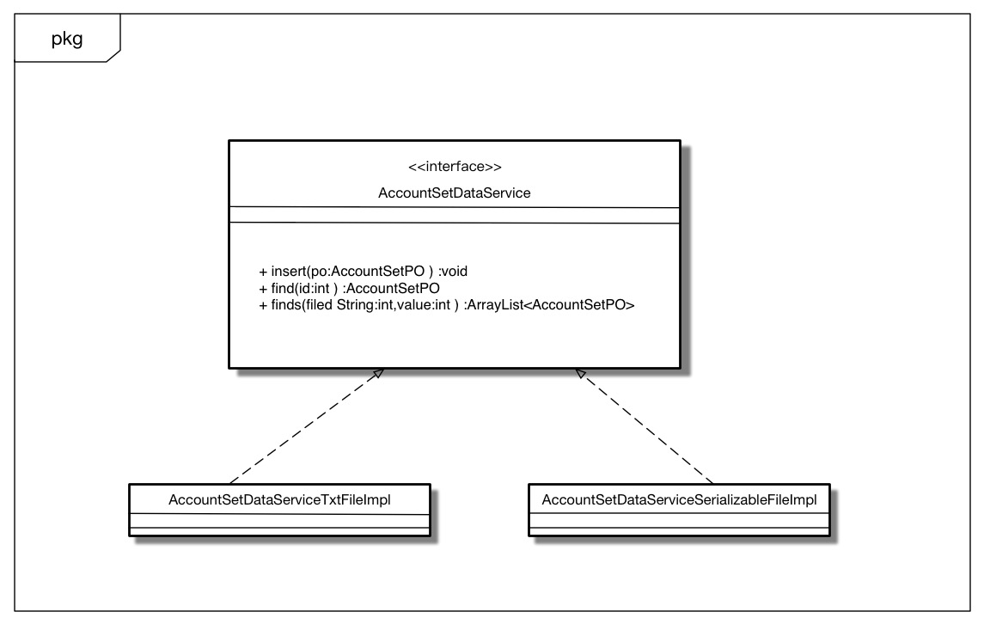

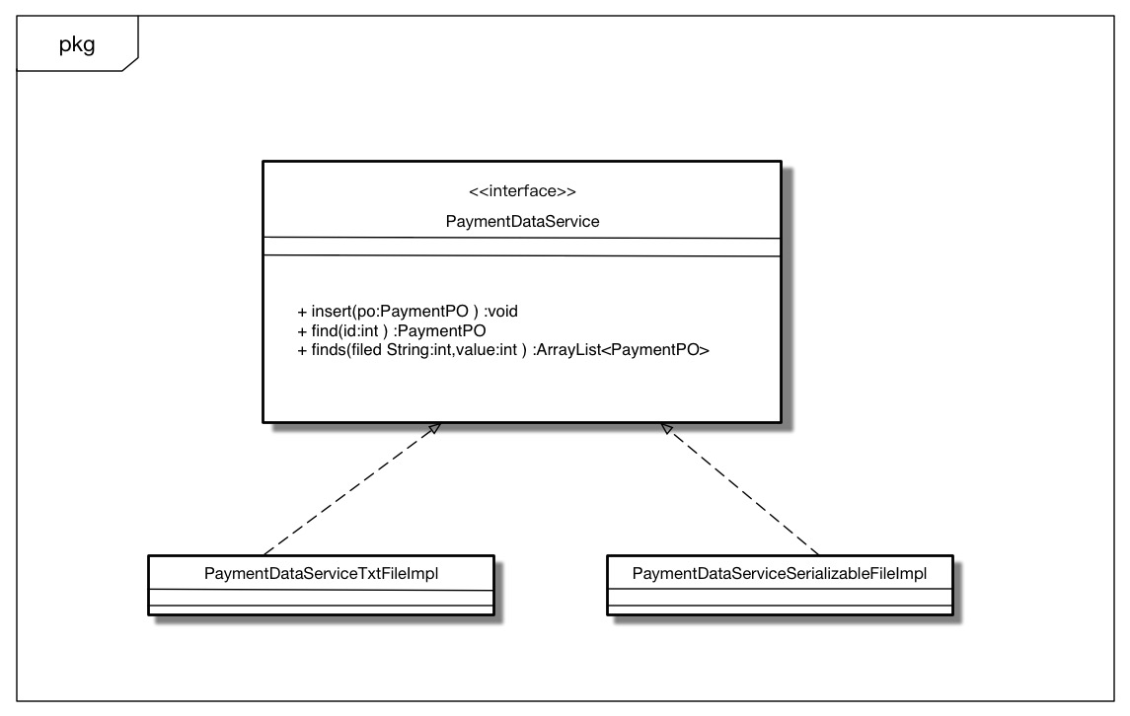



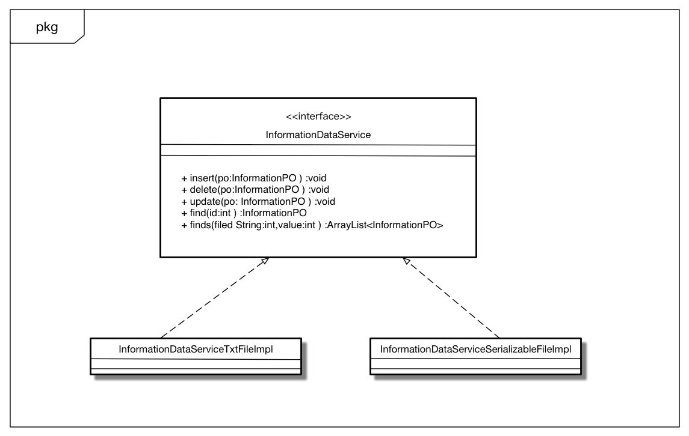

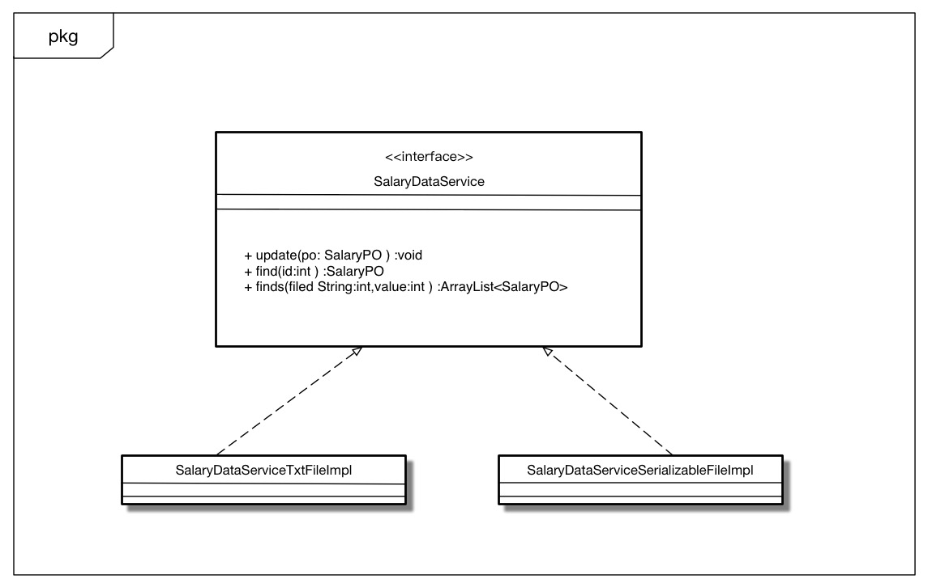

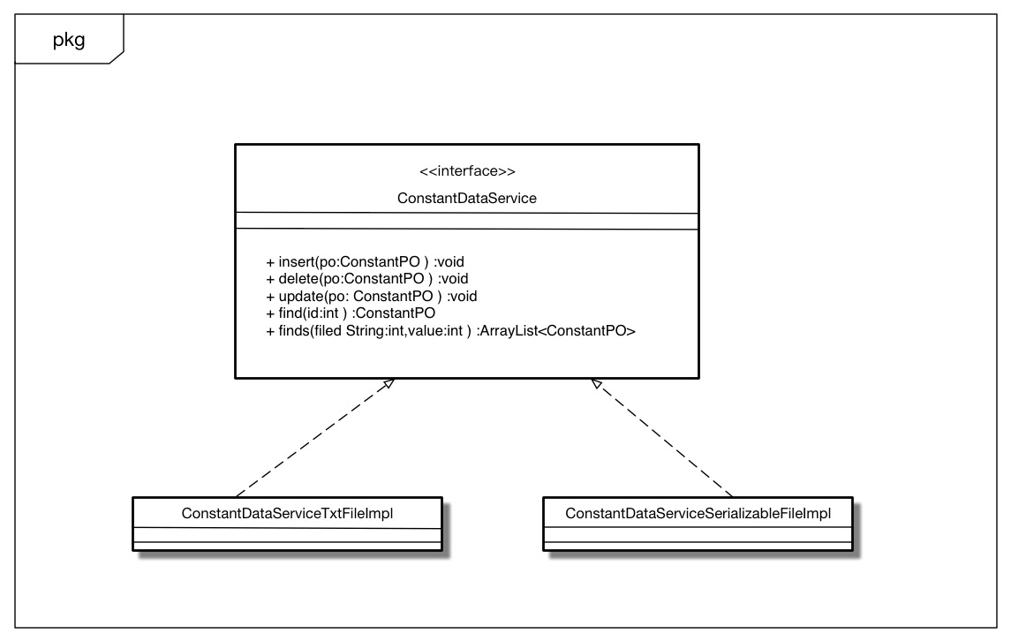

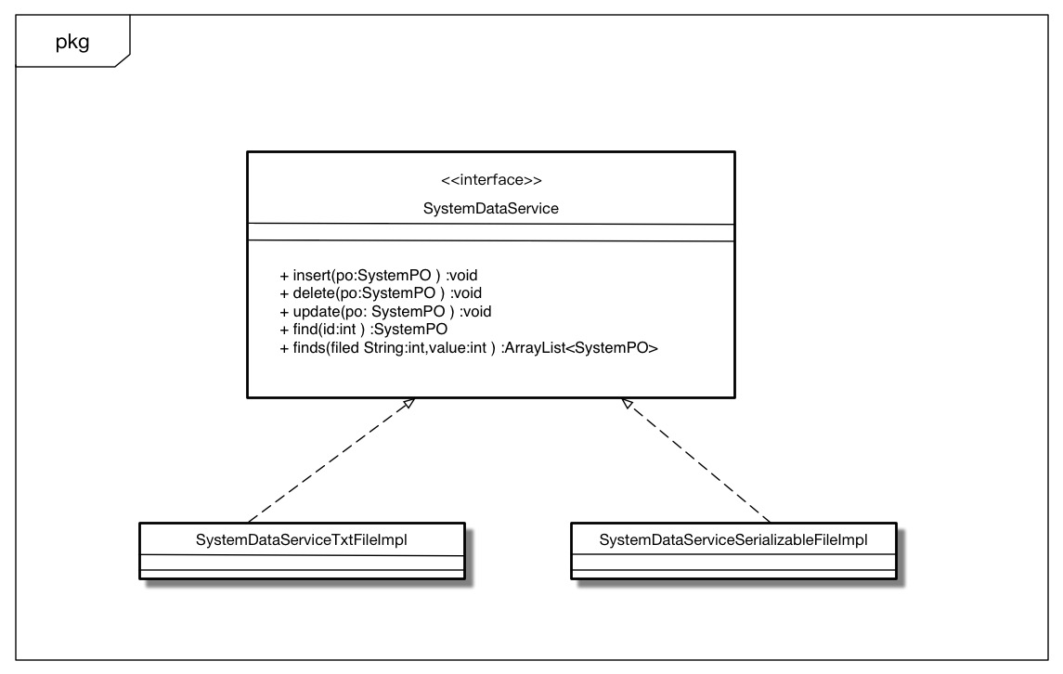

**5.4.1 数据层模块的职责**

**数据层模块的职责如下表所示。**

**数据层模块的职责**

|  |  |
| --- | --- |
| **模块** | **职责** |
| BillsDataService | 持久化数据库的接口，提供集体载入、集体保存、增、改、查服务 |
| BillsDataServiceTxtFileImpl | 基于Txt文件的持久化数据库的接口，提供集体载入、集体保存、增、改、查服务 |
| BillsDataServiceSerializableFileImpl | 基于序列化文件的持久化数据库接口，提供集体载入、集体保存、增、改、查服务 |
| TransportDataService | 持久化数据库的接口，提供集体载入、集体保存、增、改、查服务 |
| TransportDataServiceTxtFileImpl | 基于Txt文件的持久化数据库的接口，提供集体载入、集体保存、增、改、查服务 |
| TransportDataServiceSerializableFileImpl | 基于序列化文件的持久化数据库接口，提供集体载入、集体保存、增、改、查服务 |
| StorageDataService | 持久化数据库的接口，提供集体载入、集体保存、增、删、改、查服务 |
| StorageDataServiceTxtFilrImpl | 基于Txt文件的持久化数据库的接口，提供集体载入、集体保存、增、删、改、查服务 |
| StorageDataServiceSerializableFileImpl | 基于序列化文件的持久化数据库接口，提供集体载入、集体保存、增、删、改、查服务 |
| AccountSetDataService | 持久化数据库的接口，提供集体载入、集体保存、增、查服务 |
| AccountSetDataServiceTxtFileImpl | 基于Txt文件的持久化数据库的接口，提供集体载入、集体保存、增、查服务 |
| AccountSetDataServiceSerializableFileImpl | 基于序列化文件的持久化数据库接口，提供集体载入、集体保存、增、查服务 |
| PaymentDataService | 持久化数据库的接口，提供集体载入、集体保存、增、查服务 |
| PaymentDataServiceTxtFileImpl | 基于Txt文件的持久化数据库的接口，提供集体载入、集体保存、增、查服务 |
| PaymentDataServiceSerializableFileImpl | 基于序列化文件的持久化数据库接口，提供集体载入、集体保存、增、查服务 |
| BankDataService | 持久化数据库的接口，提供集体载入、集体保存、增、删、改、查服务 |
| BankDataServiceTxtFileImpl | 基于Txt文件的持久化数据库的接口，提供集体载入、集体保存、增、删、改、查服务 |
| BankDataServiceSerializableFileImpl | 基于序列化文件的持久化数据库接口，提供集体载入、集体保存、增、删、改、查服务 |
| InformationDataService | 持久化数据库的接口，提供集体载入、集体保存、增、删、改、查服务 |
| InformationDataServiceTxtFileImpl | 基于Txt文件的持久化数据库的接口，提供集体载入、集体保存、增、删、改、查服务 |
| InformationDataServiceSerializableFileImpl | 基于序列化文件的持久化数据库接口，提供集体载入、集体保存、增、删、改、查服务 |
| SalaryDataService | 持久化数据库的接口，提供集体载入、集体保存、改、查服务 |
| SalaryDataServiceTxtFileImpl | 基于Txt文件的持久化数据库的接口，提供集体载入、集体保存、改、查服务 |
| SalaryDataServiceSerializableFileImpl | 基于序列化文件的持久化数据库接口，提供集体载入、集体保存、改、查服务 |
| ConstrantDataService | 基于序列化文件的持久化数据库接口，提供集体载入、集体保存、增、删、改、查服务 |
| ConstrantDataServiceTxtFileImpl | 基于序列化文件的持久化数据库接口，提供集体载入、集体保存、增、删、改、查服务 |
| ConstrantDataServiceSerializableFileImpl | 基于序列化文件的持久化数据库接口，提供集体载入、集体保存、增、删、改、查服务 |
| SystemDataBase | 基于序列化文件的持久化数据库接口，提供集体载入、集体保存、增、删、改、查服务 |
| SystemDataBaseTxtFileImpl | 基于序列化文件的持久化数据库接口，提供集体载入、集体保存、增、删、改、查服务 |
| SystemDataBaseSerializableFileImpl | 基于序列化文件的持久化数据库接口，提供集体载入、集体保存、增、删、改、查服务 |

**5.4.2 数据层模块的接口规范**

**数据层模块的接口规范如下表所示。**

**数据层模块的接口规范**

|  |  |  |
| --- | --- | --- |
| **提供的服务（供接口）** | | |
| BillsDataService.find | 语法 | public BillsPO find(int id) throws RemoteException; |
| 前置条件 | 无 |
| 后置条件 | 按ID进行查找返回相应的BillsPO结果 |
| BillsDataService.insert | 语法 | public void insert(BillsPO po) throws RemoteException; |
| 前置条件 | 同样ID的po在Mapper中不存在 |
| 后置条件 | 在数据库中增加一个po记录 |
| BillsDataService.update | 语法 | public void update(BillsPO po) throws RemoteException; |
| 前置条件 | 在数据库中存在同样ID的po |
| 后置条件 | 更新一个po |
| BillsDataService.init | 语法 | public void init() throws RemoteException; |
| 前置条件 | 无 |
| 后置条件 | 初始化持久化数据库 |
| BillsDataService.finish | 语法 | public void finish() throws RemoteExceotion; |
| 前置条件 | 无 |
| 后置条件 | 结束持久化数据库的使用 |

|  |  |  |
| --- | --- | --- |
| **提供的服务（供接口）** | | |
| TransportDataService.find | 语法 | public TransportPO find(int id) throws RemoteException; |
| 前置条件 | 无 |
| 后置条件 | 按ID进行查找返回相应的TransportPO结果 |
| TransportDataService.insert | 语法 | public void insert(TransportPO po) throws RemoteException; |
| 前置条件 | 同样ID的po在Mapper中不存在 |
| 后置条件 | 在数据库中增加一个po记录 |
| TransportDataService.update | 语法 | public void update(TransportPO po) throws RemoteException; |
| 前置条件 | 在数据库中存在同样ID的po |
| 后置条件 | 更新一个po |
| TransportDataService.init | 语法 | public void init() throws RemoteException; |
| 前置条件 | 无 |
| 后置条件 | 初始化持久化数据库 |
| TransportDataService.finish | 语法 | public void finish() throws RemoteExceotion; |
| 前置条件 | 无 |
| 后置条件 | 结束持久化数据库的使用 |

|  |  |  |
| --- | --- | --- |
| **提供的服务（供接口）** | | |
| StorageDataService.find | 语法 | public StoragePO find(int id) throws RemoteException; |
| 前置条件 | 无 |
| 后置条件 | 按ID进行查找返回相应的StoragePO结果 |
| StorageDataService.insert | 语法 | public void insert(StoragePO po) throws RemoteException; |
| 前置条件 | 同样ID的po在Mapper中不存在 |
| 后置条件 | 在数据库中增加一个po记录 |
| StorageDataService.delete | 语法 | public void delete(StoragePO po) throws RemoteException |
| 前置条件 | 在数据库中存在同样ID的po |
| 后置条件 | 删除一个po |
| StorageDataService.update | 语法 | public void update(StoragePO po) throws RemoteException; |
| 前置条件 | 在数据库中存在同样ID的po |
| 后置条件 | 更新一个po |
| StorageDataService.init | 语法 | public void init() throws RemoteException; |
| 前置条件 | 无 |
| 后置条件 | 初始化持久化数据库 |
| StorageDataService.finish | 语法 | public void finish() throws RemoteExceotion; |
| 前置条件 | 无 |
| 后置条件 | 结束持久化数据库的使用 |

|  |  |  |
| --- | --- | --- |
| **提供的服务（供接口）** | | |
| AccountSetDataService.find | 语法 | public AccountSetPO find(int id) throws RemoteException; |
| 前置条件 | 无 |
| 后置条件 | 按ID进行查找返回相应的AccountSetPO结果 |
| AccountSetDataService. insert | 语法 | public void insert(AccountSetPO po) throws RemoteException; |
| 前置条件 | 同样ID的po在Mapper中不存在 |
| 后置条件 | 在数据库中增加一个po记录 |
| AccountSetDataService.init | 语法 | public void init() throws RemoteException; |
| 前置条件 | 无 |
| 后置条件 | 初始化持久化数据库 |
| AccountSetDataService. finish | 语法 | public void finish() throws RemoteExceotion; |
| 前置条件 | 无 |
| 后置条件 | 结束持久化数据库的使用 |

|  |  |  |
| --- | --- | --- |
| **提供的服务（供接口）** | | |
| PaymentDataService.find | 语法 | public PaymentPO find(int id) throws RemoteException; |
| 前置条件 | 无 |
| 后置条件 | 按ID进行查找返回相应的PaymentPO结果 |
| PaymentSetDataService.insert | 语法 | public void insert(PaymentPO po) throws RemoteException; |
| 前置条件 | 同样ID的po在Mapper中不存在 |
| 后置条件 | 在数据库中增加一个po记录 |
| PaymentDataService.init | 语法 | public void init() throws RemoteException; |
| 前置条件 | 无 |
| 后置条件 | 初始化持久化数据库 |
| PaymentDataService.finish | 语法 | public void finish() throws RemoteExceotion; |
| 前置条件 | 无 |
| 后置条件 | 结束持久化数据库的使用 |

|  |  |  |
| --- | --- | --- |
| **提供的服务（供接口）** | | |
| BankDataService.find | 语法 | public BankPO find(int id) throws RemoteException; |
| 前置条件 | 无 |
| 后置条件 | 按ID进行查找返回相应的BankPO结果 |
| BankDataService.insert | 语法 | public void insert(BankPO po) throws RemoteException; |
| 前置条件 | 同样ID的po在Mapper中不存在 |
| 后置条件 | 在数据库中增加一个po记录 |
| BankDataService.delete | 语法 | public void delete(BankPO po) throws RemoteException |
| 前置条件 | 在数据库中存在同样ID的po |
| 后置条件 | 删除一个po |
| BankDataService.update | 语法 | public void update(BankPO po) throws RemoteException; |
| 前置条件 | 在数据库中存在同样ID的po |
| 后置条件 | 更新一个po |
| BankDataService.init | 语法 | public void init() throws RemoteException; |
| 前置条件 | 无 |
| 后置条件 | 初始化持久化数据库 |
| BankDataService.finish | 语法 | public void finish() throws RemoteExceotion; |
| 前置条件 | 无 |
| 后置条件 | 结束持久化数据库的使用 |

|  |  |  |
| --- | --- | --- |
| **提供的服务（供接口）** | | |
| InformationDataService.find | 语法 | public InformationPO find(int id) throws RemoteException; |
| 前置条件 | 无 |
| 后置条件 | 按ID进行查找返回相应的InformationPO结果 |
| InformationDataService.insert | 语法 | public void insert(InformationPO po) throws RemoteException; |
| 前置条件 | 同样ID的po在Mapper中不存在 |
| 后置条件 | 在数据库中增加一个po记录 |
| InformationDataService.delete | 语法 | public void delete(InformationPO po) throws RemoteException |
| 前置条件 | 在数据库中存在同样ID的po |
| 后置条件 | 删除一个po |
| InformationDataService.update | 语法 | public void update(InformationPO po) throws RemoteException; |
| 前置条件 | 在数据库中存在同样ID的po |
| 后置条件 | 更新一个po |
| InformationDataService.init | 语法 | public void init() throws RemoteException; |
| 前置条件 | 无 |
| 后置条件 | 初始化持久化数据库 |
| InformationDataService.finish | 语法 | public void finish() throws RemoteExceotion; |
| 前置条件 | 无 |
| 后置条件 | 结束持久化数据库的使用 |

|  |  |  |
| --- | --- | --- |
| **提供的服务（供接口）** | | |
| SalaryDataService.find | 语法 | public SalaryPO find(int id) throws RemoteException; |
| 前置条件 | 无 |
| 后置条件 | 按ID进行查找返回相应的SalaryPO结果 |
| SalaryDataService.update | 语法 | public void update(SalaryPO po) throws RemoteException; |
| 前置条件 | 在数据库中存在同样ID的po |
| 后置条件 | 更新一个po |
| SalaryDataService.init | 语法 | public void init() throws RemoteException; |
| 前置条件 | 无 |
| 后置条件 | 初始化持久化数据库 |
| SalaryDataService.finish | 语法 | public void finish() throws RemoteExceotion; |
| 前置条件 | 无 |
| 后置条件 | 结束持久化数据库的使用 |

|  |  |  |
| --- | --- | --- |
| **提供的服务（供接口）** | | |
| ConstantDataService.find | 语法 | public ConstantPO find(int id) throws RemoteException; |
| 前置条件 | 无 |
| 后置条件 | 按ID进行查找返回相应的ConstantPO结果 |
| ConstantDataService.insert | 语法 | public void insert(ConstantPO po) throws RemoteException; |
| 前置条件 | 同样ID的po在Mapper中不存在 |
| 后置条件 | 在数据库中增加一个po记录 |
| ConstantDataService.delete | 语法 | public void delete(ConstantPO po) throws RemoteException |
| 前置条件 | 在数据库中存在同样ID的po |
| 后置条件 | 删除一个po |
| ConstantDataService.update | 语法 | public void update(ConstantPO po) throws RemoteException; |
| 前置条件 | 在数据库中存在同样ID的po |
| 后置条件 | 更新一个po |
| ConstantDataService.init | 语法 | public void init() throws RemoteException; |
| 前置条件 | 无 |
| 后置条件 | 初始化持久化数据库 |
| ConstantDataService.finish | 语法 | public void finish() throws RemoteExceotion; |
| 前置条件 | 无 |
| 后置条件 | 结束持久化数据库的使用 |

|  |  |  |
| --- | --- | --- |
| **提供的服务（供接口）** | | |
| SystemDataService.find | 语法 | public SystemPO find(int id) throws RemoteException; |
| 前置条件 | 无 |
| 后置条件 | 按ID进行查找返回相应的SystemPO结果 |
| SystemDataService.insert | 语法 | public void insert(SystemPO po) throws RemoteException; |
| 前置条件 | 同样ID的po在Mapper中不存在 |
| 后置条件 | 在数据库中增加一个po记录 |
| SystemDataService.delete | 语法 | public void delete(SystemPO po) throws RemoteException |
| 前置条件 | 在数据库中存在同样ID的po |
| 后置条件 | 删除一个po |
| SystemDataService.update | 语法 | public void update(SystemPO po) throws RemoteException; |
| 前置条件 | 在数据库中存在同样ID的po |
| 后置条件 | 更新一个po |
| SystemDataService.init | 语法 | public void init() throws RemoteException; |
| 前置条件 | 无 |
| 后置条件 | 初始化持久化数据库 |
| SystemDataService.finish | 语法 | public void finish() throws RemoteExceotion; |
| 前置条件 | 无 |
| 后置条件 | 结束持久化数据库的使用 |